TESS 04 - VALOR MENSURABLE

― Origen de los precios ―

Tal vez la humanidad reciba mayores perjuicios
de teorías equivocadas que de cualquier otro flagelo.

Conforme la nueva teoría económica subjetiva solidaria (TESS): la utilidad es la dimensión del valor. Dimensión cuyo comportamiento natural es marginal decreciente. Dicho comportamiento lo presentamos gráficamente mediante La “tijera” de Menger. En su lado opuesto graficamos La “tijera” de Marshall surgida de la teoría del valor objetivo, la cual no puede explicar el origen de los precios, circunstancia que desestabiliza toda teoría económica que se quiera edificar a partir de ella.

“TIJERAS” de
Menger Marshall

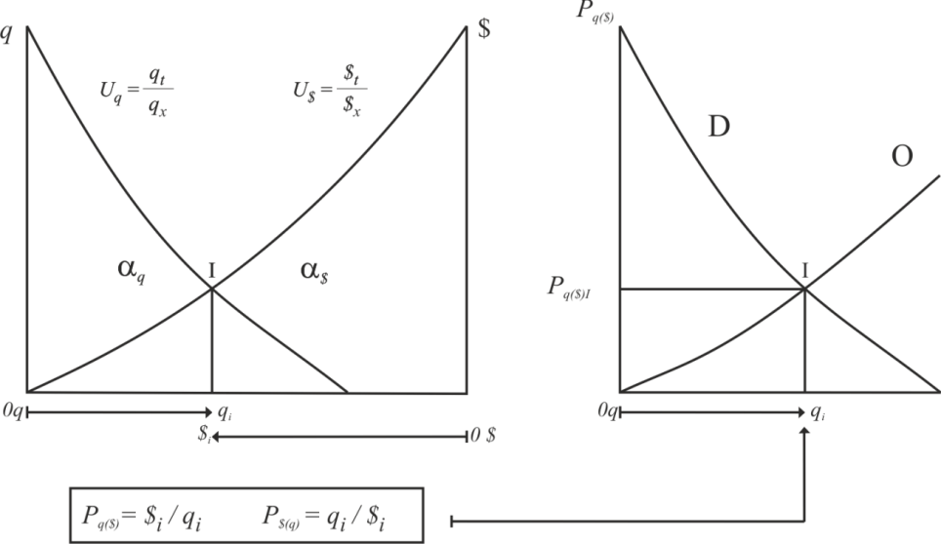

Conforme apreciamos que las curvas de utilidades marginales decrecientes (U_{q} y U$) ― de dos bienes que se intercambian (q con orientación izquierda a derecha y $ de derecha a izquierda) ― se intersectan en el Punto I, surgen las cantidades intercambiadas de ambos bienes económicos: q_{i} y $_{i} ―a la derecha o izquierda de I seguirán negociando.
Así, la nueva Teoría Económica Subjetiva Solidaria (TESS) nos presenta los siguientes elementos para el análisis económico:

Ecuación general de la utilidad marginal decreciente de la riqueza: U(x) = q_{t} / q_{x}

Con q_{t} representando el stock total de riqueza disponible en un ámbito espacio temporal determinado. Esta ecuación (representada en las curvas U del gráfico precedente), nos permite expresar el nivel de utilidad que genera la unidad x de un bien económico, que será inferior al que aportó la unidad x-1.
Así tenemos las expresiones algebraicas que dan origen a las curvas de utilidades marginales decrecientes de todas las manifestaciones de riqueza no moneda (q) y de la moneda ($):

U_{q} = q_{t} / q_{i}

U$ = $_{t} / $_{i}

El uso del subíndice i nos posiciona en el nivel de utilidad marginal de los bienes al momento en que se intercambian, entidad que nos ocupa en el estudio de la relación entre valor (subjetivo) y precio (objetivo).
De resulta de las cantidades intercambiadas obtenemos los coeficientes técnicos que denominamos precios: P_{q($)} = $_{i} / q_{i} y P_{$(q)} = q_{i} / $_{i}. Es decir, los niveles de las coordenadas [q_{i} y P_{q($)}] de La “tijera” de Marshall surgen del Punto I de La “tijera” de Menger; luego:

Los precios son variables dependientes de los valores.

Valores relativos

Los valores relativos entre dos bienes económicos están definidos por sus utilidades marginales:

.v_{q($)} = U_{q} / U$

.v_{$(q)} = U$ / U_{q}

Mensurando el valor

Calculemos ahora los valores relativos de ambos bienes económicos al momento del intercambio:

.v_{q($)} = [q_{t} / q_{i}] / [$_{t} / $_{i}]

.v_{$(q)} = [$_{t} / $_{i}] / [q_{t} / q_{i}]

De todas las ecuaciones derivadas de los valores relativos, nos interesa destacar su relación con los precios:
.v_{q($)} = P_{q($)} * (q_{t} / $_{t})
P_{q($)} = v_{q($)} * ($_{t} / q_{t})

Los valores relativos (“abstractos”) son mensurables a través de los precios observables, luego:
EL VALOR ES MENSURABLE

Conclusiones de la alternativa de mensurar el valor:

- Existe teoría del valor, causal de la teoría de los precios.
- No existe teoría de los precios sin teoría del valor.
- La dimensión del valor subjetivo es la utilidad.
- La adopción de una dimensión del valor, como en toda ciencia, permite comparar las distintas manifestaciones de riqueza.
- La utilidad se comporta conforme una ley marginal decreciente.
- La presencia de una ley de comportamiento de la utilidad hace factible mensurar el valor, en tanto aquella es su dimensión. En la “tabla de Menger” subyace la mensurabilidad del valor.
- La causalidad TEÓRICA es v → P y la causalidad fáctica es P → v.
- Los valores no observables se mensuran a través de los precios (observables mensurables).
- Existe correlación positiva entre valores relativos y precios: ↑v ↔ ↑P.
- Los precios de Menger son los datos de Marshall.
- La oferta y demanda pueden explicar el comportamiento humano ante los precios, NO SU ORIGEN.
- El control de precios altera los valores relativos (al invertir la causalidad lógica de valores a cantidades por la de cantidades a valores), que siempre fija el mercado.
- No existe el precio absoluto de la moneda, ello implica que no es riqueza ―entidad presente en las teorías económicas.
- La natural correlación cruzada positiva del intercambio desacredita las políticas monetarias e implicaría ^{(*)} una correlación positiva entre inflación y desempleo.
^{(*)} En lugar de implica del texto original, que daba lugar a dudas ― una vez más gracias Manuel Polavieja.

Consecuencias

Las conclusiones precedentes permiten inferir las consecuencias que deben sobrevenir de instituciones económicas desarrolladas al amparo de la teoría del valor objetivo (P → v):

- Crisis económicas necesarias y recurrentes (por implosión de valores relativos) ―caída y concentración propietaria de riqueza (1930,…, 2008…).

- Ineficiencia e inequidad económica que indefectiblemente deriva en desconcierto institucional de carácter político-económico-social.

La incapacidad de comprender el origen de la fisura científica, entre el avasallante avance de las ciencias duras (tecnología) versus el fallo objetivista de la ciencia económica, es el origen del desconcierto político-económico-social imperante. El camino para revertir este orden de cosas es generar instituciones fundamentadas en la teoría del valor subjetivo.

Cualquier paralelo con la realidad no es casual.

Carlos A. Bondone

Desarrollo en Teoría Económica Subjetiva Solidaria (TESS).
Las áreas α_{q} y α$, debajo de sus respetivas U_{q} y U$ hasta la abscisa, representan la utilidad acumulada de riqueza, a cada nivel de q y $.
Ecuación que está en línea con la tabla de las utilidades marginales decrecientes de Menger, y de la cual se deriva la serie armónica, que representa la difusión del sonido de un instrumento de cuerdas.
Las dos entidades referidas, ecuación general de la utilidad marginal decreciente de la riqueza y los valores relativos, fueron introducidos en la nueva Teoría Económica Subjetiva Solidaria (TESS).
Tabla 5 de Teoría Económica Subjetiva Solidaria (TESS).
En el Cap. VI, El Cálculo Económico de Teoría Económica Subjetiva Solidaria, hemos demostrado la factibilidad teórica de calcular la riqueza monetaria a partir de valores relativos ―y su equivalencia de hacerlo con los precios monetarios.
La entidad dimensión implica carácter transitivo que permite comparar entidades que participan de ella.
En trabajos posteriores demostraremos la correlación antinatural del intercambio.
Donde podemos apreciar en su totalidad el carácter absoluto del precio de la moneda es en el modelo de distribución de riqueza clásico-neoclásico (comportamiento del consumidor): U_{a}/P_{a} = U_{b}/P_{b} =…= U$/P$. El denominador de cada término es variable dependiente de su respectivo numerador.
Definida en la nueva Teoría Económica Subjetiva Solidaria como la correlación que existe entre el valor relativo de un bien económica y las cantidades del otro por el que se intercambia: ↑v_{x(y)} ↔ y_{i}↑.
Ni gobernantes ni gobernados atinan a comprender la situación, la desorientación es total. Por ello los gobernados claman por: “no más políticos”. PERO el fallo teórico fue el primer responsable.

